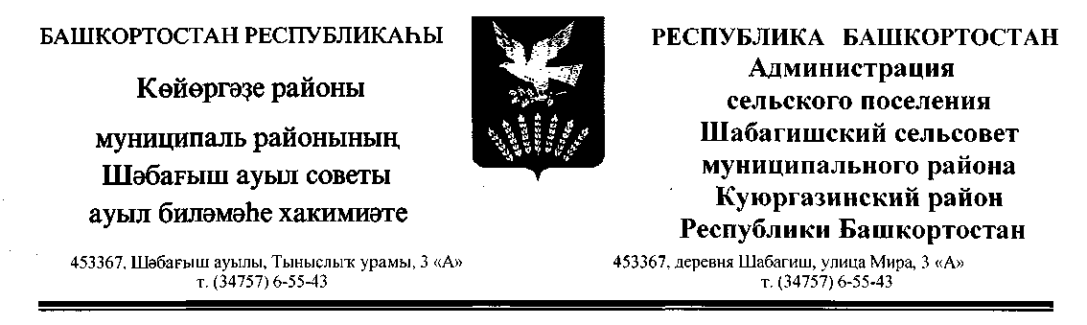
БОЙОРОҚ РАСПОРЯЖЕНИЕ

«28» мая 2018й. № 19-р «28» мая 2018г.

О мерах по реализации постановления
Правительства Российской Федерации от 05.03.2018 №228
«О реестре лиц, уволенных в связи с утратой доверия»

В соответствии со статьей 15 Федерального закона от 25.12.2008 № 273-ФЗ «О противодействии коррупции», пунктом 4 Положения о реестре лиц, уволенных в связи с утратой доверия, утверждённого постановлением Правительства Российской Федерации от 16.05.2018 №207 «О реестре лиц, уволенных в связи с утратой доверия»:
1.Определить Раимову Гульназ Наилевну – управляющего делами администрации сельского поселения Шабагишский сельсовет муниципального района Куюргазинский район Республики Башкортостан уполномоченным должностным лицом в Совете и администрации сельского поселения Шабагишский сельсовет муниципального района Куюргазинский район Республики Башкортостан, ответственным за включение в реестр лиц, уволенных в связи с утратой доверия (далее-реестр), досрочно лишенных полномочий, сведений о лице, к которому было применено взыскание в виде увольнения (освобождения от должности) в связи с утратой доверия за совершение коррупционного правонарушения (далее – сведения), исключения сведений из реестра и направления в Аппарат Правительства Республики Башкортостан в установленном порядке информации о депутатах, досрочно лишенных полномочий в связи с не предоставлением сведений о доходах
2. Контроль за исполнением настоящего распоряжения оставляю за собой.

Глава сельского поселения А.М.Ханбекова

